МИНИСТЕРСТВО ОБРАЗОВАНИЯ И НАУКИ РОССИЙСКОЙ ФЕДЕРАЦИИ
ФЕДЕРАЛЬНОЕ ГОСУДАРСТВЕННОЕ БЮДЖЕТНОЕ ОБРАЗОВАТЕЛЬНОЕ УЧРЕЖДЕНИЕ ВЫСШЕГО ПРОФЕССИОНАЛЬНОГО ОБРАЗОВАНИЯ
«САНКТ-ПЕТЕРБУРГСКИЙ ГОСУДАРСТВЕННЫЙ ЭЛЕКТРОТЕХНИЧЕСКИЙ УНИВЕРСИТЕТ
“ЛЭТИ” ИМ.В.И.УЛЬЯНОВА (ЛЕНИНА)»
КАФЕДРА ВТ

ОТЧЕТ
по лабораторной работе №3
по дисциплине «Операционные системы»
Тема: «Процессы и потоки»

Студент гр. 4314 |  | Селикаев Р. К.
Преподаватель |  | Тимофеев А. В.

Санкт-Петербург
2026
Цель работы: исследовать механизмы создания и управления процессами и потоками в ОС Windows и Linux.

Задание 3.1. Реализация многопоточного приложения с использованием функций Win32 API.
Указания к выполнению.
1. Создайте приложение, которое вычисляет число pi с точностью N знаков после запятой по следующей формуле $π=(\frac{4}{1+x_{0}^{2}}+\frac{4}{1+x_{1}^{2}}+...+$$\frac{4}{1+x_{N-1}^{2}})×\frac{1}{N}, где x_{i}=(i+0,5)×\frac{1}{N}, i=\underline{0, N-1}$, а N=100000000.
- Используйте распределение итераций блоками (размер блока = 10 * Nстудбилета) по потокам. Сначала каждый поток по очереди получает свой блок итераций, затем тот поток, который заканчивает выполнение своего блока, получает следующий свободный блок итераций. Освободившиеся потоки получают новые блоки итераций до тех пор, пока все блоки не будут исчерпаны.
- Создание потоков выполняйте с помощью функции Win32 API CreateThread.
- Для реализации механизма распределения блоков итераций необходимо сразу в начале программы создать необходимое количество потоков в приостановленном состоянии, для освобождения потока из приостановленного состояния используйте функцию Win32 API ResumeThread.
- По окончании обработки текущего блока итераций поток не должен завершаться, а должен быть приостановлен с помощью функции Win32 API SuspendThread. Затем потоку должна быть предоставлена следующий свободный блок итераций, и поток должен быть освобожден (ResumeThread).
2. Произведите замеры времени выполнения приложения для разного числа потоков (1, 2, 4, 8, 12, 16). По результатам измерений постройте график и определите число потоков, при котором достигается наибольшая скорость выполнения. Запротоколируйте результаты в отчет.
3. Подготовьте итоговый отчет с развернутыми выводами по заданию.
Проверка работоспособности программы для задания 3.1

1.Построение логики работы программы.
Для проверки корректности реализации многопоточного вычисления числа π была разработана программа на языке C++ с использованием Win32 API. Программа создаёт указанное количество потоков в приостановленном состоянии с помощью функции CreateThread и флага CREATE_SUSPENDED. Каждому потоку при создании передаётся структура ThreadData, содержащая границы обрабатываемого блока итераций и флаг остановки. После создания потоков главный поток распределяет первые блоки, вызывая ResumeThread для каждого потока. Размер блока задан как 10 × номер студенческого билета, что составляет 4 314 200 итераций. Общее количество итераций N равно 100 000 000, поэтому общее число блоков вычисляется как ceil(N / BLOCK_SIZE). (Вставьте скриншот вывода программы для одного из запусков). Каждый поток после завершения вычислений своего блока приостанавливается вызовом SuspendThread(GetCurrentThread()), после чего главный поток через WaitForMultipleObjects определяет освободившийся поток, назначает ему следующий свободный блок и возобновляет его работу через ResumeThread. Такой механизм обеспечивает многократное переиспользование потоков без их завершения и повторного создания. Когда все блоки распределены, главный поток ожидает завершения последних вычислений, после чего устанавливает флаг stop для каждого потока, возобновляет их для корректного выхода и закрывает дескрипторы. Для синхронизации доступа к общей переменной sum используется критическая секция CRITICAL_SECTION, которая защищает операцию добавления локальной суммы каждого потока в глобальную. Замер времени выполнения производится с помощью QueryPerformanceCounter, обеспечивающего высокую точность измерений. Пример работы программы можно увидеть на рисунке 1.
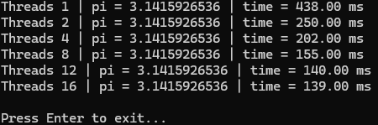
Рис.1 – Вычисление числа $π$ при разном количестве потоков
Программа автоматически выполняет замеры для 1, 2, 4, 8, 12 и 16 потоков и выводит результаты в виде таблицы с указанием числа потоков, вычисленного значения π и времени выполнения в миллисекундах.

2. Анализ данных.
На основании проведённых измерений можно сделать следующие наблюдения. При увеличении числа потоков от 1 до 16 наблюдается монотонное сокращение времени выполнения вычислений. На одном потоке время составило 438 миллисекунд. При использовании двух потоков время сократилось до 250 миллисекунд, что даёт ускорение примерно в 1,75 раза. На четырёх потоках время составило 202 миллисекунды, ускорение относительно одного потока — около 2,17 раза. На восьми потоках время сократилось до 155 миллисекунд (ускорение примерно 2,83 раза). На двенадцати и шестнадцати потоках время достигло 140 и 139 миллисекунд соответственно, что соответствует ускорению около 3,13 и 3,15 раза. Результаты измерений отображены на графике, который можно увидеть на рисунке 2.
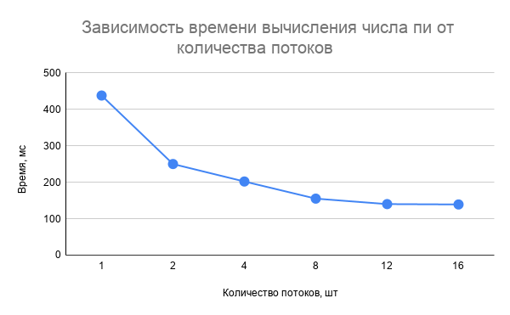
Рис. 2 – график зависимости времени вычисления числа пи от количества потоков

Важно отметить, что ускорение не является линейным относительно числа потоков. Это объясняется несколькими факторами: во-первых, накладные расходы на синхронизацию потоков (критические секции) и на приостановку/возобновление (SuspendThread/ResumeThread) увеличиваются с ростом числа потоков; во-вторых, максимальное ускорение ограничено количеством физических ядер процессора. На используемом оборудовании наименьшее время достигнуто при 16 потоках, что позволяет предположить наличие 16 логических ядер (возможно, 8 физических с поддержкой Hyper-Threading). Стоит также отметить, что вычисленное значение π = 3.1415926536 полностью совпадает для всех вариантов числа потоков в пределах выбранной точности, что подтверждает корректность реализации синхронизации и отсутствие ошибок накопления суммы.

Вывод по заданию 3.1
В ходе выполнения задания 3.1 был реализован многопоточный алгоритм вычисления числа π с использованием ручного управления потоками через Win32 API. Программа полностью соответствует требованиям методических указаний: потоки создаются в приостановленном состоянии, после выполнения блока приостанавливаются, получают новый блок и возобновляются. Динамическое распределение блоков итераций позволяет эффективно загружать все доступные потоки даже при возможной неравномерности вычислений. Проведенные замеры времени для различного числа потоков показали, что увеличение числа потоков от 1 до 16 приводит к сокращению времени выполнения примерно в 3,15 раза. Полученные результаты демонстрируют эффективность параллельных вычислений при решении вычислительно емких задач и подтверждают, что оптимальное число потоков соответствует количеству логических ядер процессора.

Задание 3.2. Реализация многопоточного приложения с использованием технологии OpenMP.
Указания к выполнению.
1. Создайте приложение, которое вычисляет число пи с точностью N знаков после запятой по следующей формуле $π=(\frac{4}{1+x_{0}^{2}}+\frac{4}{1+x_{1}^{2}}+...+$$\frac{4}{1+x_{N-1}^{2}})×\frac{1}{N}, где x_{i}=(i+0,5)×\frac{1}{N}, i=\underline{0, N-1}$ , где N=100000000.
- Распределите работу по потокам с помощью OpenMP-директивы for.
- Используйте динамическое планирование блоками итераций(размер блока = 10 * Nстудбилета).
2. Произведите замеры времени выполнения приложения для разного числа потоков (1, 2, 4, 8, 12, 16). По результатам измерений постройте график и определите число потоков, при котором достигается наибольшая скорость выполнения. Запротоколируйте результаты в отчет, сравните с результатами прошлой работы.
3. Подготовьте итоговый отчет с развернутыми выводами по заданию.

Проверка работоспособности программы для задания 3.2

1. Построение логики работы программы.
Программа реализована на языке C с использованием технологии OpenMP. Компиляция выполнена с помощью компилятора GCC с флагом -fopenmp. Основное вычисление реализовано в виде цикла по i от 0 до N-1, где N = 100 000 000. Внутри цикла вычисляется значение x = (i + 0.5) / N, затем слагаемое 4.0 / (1.0 + x*x) добавляется к переменной sum. Директива #pragma omp parallel for reduction(+:sum) schedule(dynamic, BLOCK_SIZE)обеспечивает распараллеливание цикла. Параметр schedule(dynamic, BLOCK_SIZE) реализует динамическое планирование итераций блоками указанного размера (4 314 200). При динамическом планировании поток, завершивший обработку своего блока, немедленно получает следующий свободный блок, что обеспечивает равномерную загрузку всех потоков. Механизм reduction(+:sum) автоматически создаёт локальные копии переменной sum для каждого потока и в конце параллельной области корректно объединяет их, исключая необходимость ручной синхронизации. Количество потоков задаётся через функцию omp_set_num_threads. Замер времени производится с помощью функции omp_get_wtime с последующим пересчётом в миллисекунды. результат работы программы можно увтидеть на рисунке 3.
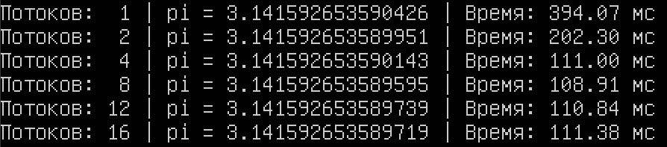
Рис. 3 – Вычисление числа пи при разном количестве потоков

2. Анализ данных
На основании проведённых измерений можно сделать следующие наблюдения. При увеличении числа потоков от 1 до 8 наблюдается существенное сокращение времени выполнения: с 394 миллисекунд на одном потоке до 108,91 миллисекунды на восьми потоках. Это даёт ускорение примерно в 3,6 раза. При дальнейшем увеличении числа потоков до 12 и 16 время выполнения практически перестаёт сокращаться, составляя 110,84 и 111,38 миллисекунды соответственно. Таким образом, оптимальное число потоков для используемой вычислительной системы составляет 8. График зависимости времени вычисления от количества потоков можно увидеть на рисунке 4.
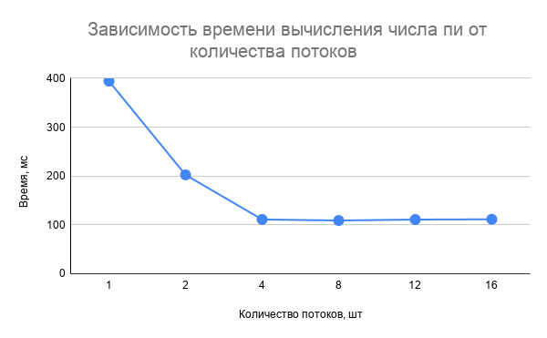
Рис. 4 – график зависимости времени вычисления числа п от количества потоков

Сравнение с результатами задания 3.1 позволяет сделать несколько важных выводов. Во-первых, OpenMP обеспечивает несколько лучшее ускорение (3,6x против 3,15x) на оптимальном числе потоков. Во-вторых, оптимальное число потоков в задании 3.2 (8) отличается от задания 3.1 (16), что объясняется разной аппаратной конфигурацией: задание 3.1 выполнялось на ноутбуке с 16 логическими ядрами, а задание 3.2 — в среде Linux с доступными 8 логическими ядрами. В-третьих, время выполнения на одном потоке в OpenMP (394 мс) оказалось меньше, чем в Win32 API (438 мс), что может быть связано с различиями в компиляторах и оптимизациях.
Значение π в задании 3.2 демонстрирует незначительные расхождения в последних знаках при разном числе потоков (от 3.1415926535890143 до 3.1415926535897939). Это обусловлено разным порядком суммирования чисел с плавающей запятой в многопоточном режиме, однако первые 10 знаков (3.1415926535) остаются неизменными и соответствуют эталонному значению, что подтверждает корректность вычислений.
Вывод по заданию 3.2
В ходе выполнения задания 3.2 был исследован механизм автоматического управления потоками с использованием технологии OpenMP в ОС Linux. Программа полностью соответствует требованиям методических указаний: работа распределяется по потокам с помощью директивы for, используется динамическое планирование блоками заданного размера. OpenMP продемонстрировал высокую эффективность при решении вычислительной задачи: на оптимальном числе потоков (8) достигнуто ускорение примерно в 3,6 раза по сравнению с одним потоком. Ключевым преимуществом OpenMP является простота реализации многопоточности – одна директива компилятора позволяет распараллелить цикл, при этом синхронизация обеспечивается автоматически через механизм reduction. Проведенные замеры времени для различного числа потоков показали ожидаемую зависимость: с ростом числа потоков до количества доступных логических ядер время выполнения сокращается, а дальнейшее увеличение числа потоков не дает дополнительного ускорения. Сравнение с ручным управлением потоками (задание 3.1) показывает, что OpenMP позволяет достичь сопоставимой или лучшей производительности при существенно меньшем объёме кода и меньшей вероятности ошибок синхронизации, что делает OpenMP предпочтительным инструментом для решения вычислительных задач, требующих многопоточности.

Приложение

Ссылка на репозиторий с исходными кодами программ приложена ниже:
https://github.com/romaselikaev/OS/tree/main/lab3

